* **Web**
  + User nhập vào 1 URL và Application của mình sẽ trả về 1 Web Page (1 trang)
  + Ngày xưa hay làm theo kiểu này (VD: xây dựng bằng JSP & Servlet)

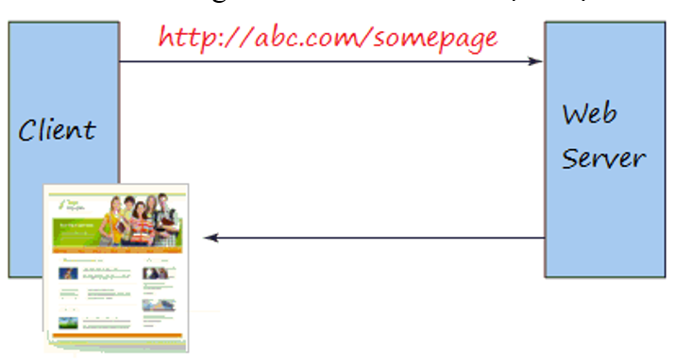

* + **Nhược điểm**
    - Chỉ xây dựng được 1 ứng dụng (không thể sử dụng backend cho cả web lẫn mobile)
* **Web service**
  + Là phương thức giao tiếp giữa các ứng dụng qua mạng
  + Thường cung cấp thông tin thô, khó hiểu với data số User (thường trả về dạng JSON hoặc XML)

Thường cung cấp thông tin cho các Application khác, các application này xử lý các thông tin thô này, sau đó sẽ hiển thị lên màn hình cho User cuối cùng

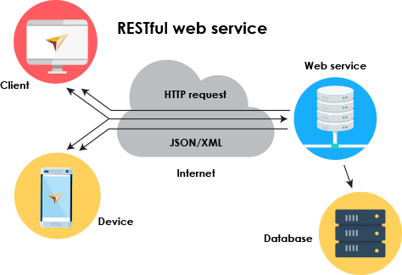

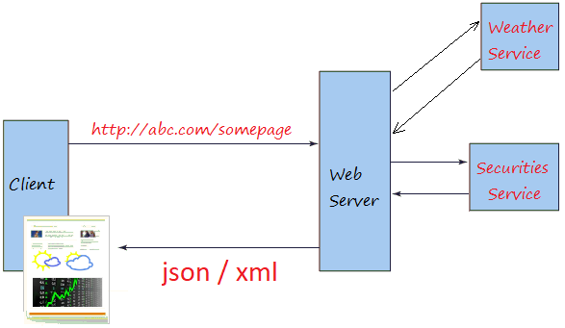 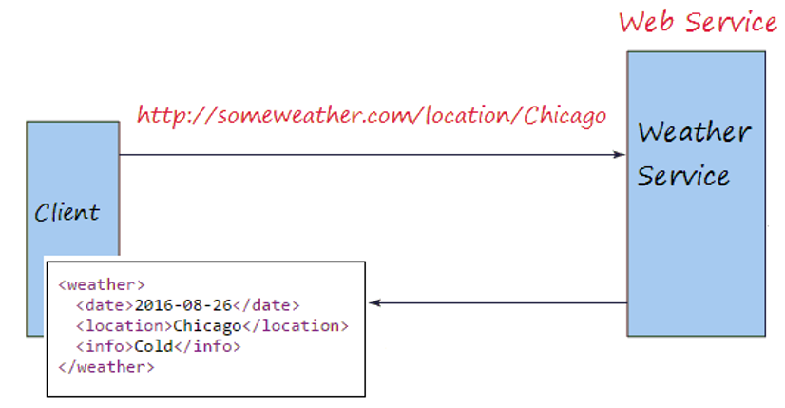

* + Có 2 cách để giao tiếp phổ biến là
    - SOAP web service (tự tìm hiểu)
    - RESTful web service
* **RESTful web service** 
  + REST là viết tắt của REpresentational State Transfer.
  + RESTful web service sẽ giao tiếp với nhau thông qua API
    - Có 2 định dạng chính của API là JSON và XML
* **JSON & XML**
  + JSON (Viết tắt của JavaScript Object Notation)
  + Là 1 định dạng text
  + So với XML thì JSON nhẹ hơn, ngắn hơn, không cần sử dụng thẻ tag, User đọc cũng dễ hơn

|  |  |
| --- | --- |
| *JSON* | *XML* |

* **Reference**

<https://o7planning.org/vi/10773/restful-web-service-la-gi>